МИНИСТЕРСТВО НАУКИ И ВЫСШЕГО ОБРАЗОВАНИЯ РОССИЙСКОЙ ФЕДЕРАЦИИ

федеральное государственное бюджетное образовательное учреждение высшего образования

«Российский экономический университет имени Г.В. Плеханова»

**Московский приборостроительный техникум**

**ЛАБОРАТОРНАЯ РАБОТА**

**Тема:** «Закрепление материала»

МДК.01.02 «Организация, принципы построения и функционирования

компьютерных сетей»

**Выполнил:**

Карпов А. В.

студент группы СА50 – 1 – 22

**Проверил:**

Холькин В. И.

преподаватель ФГБОУ ВПО «РЭУ им. Г.В. Плеханова

Отчет о выполненной работе «Закрепление материала»

Ход работы:

1. Топология сети

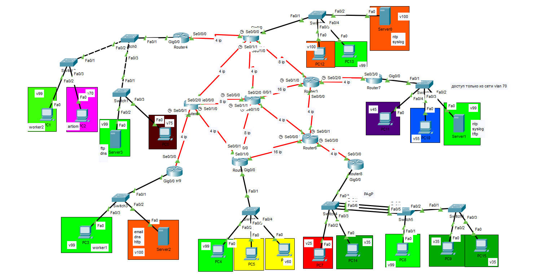

Рис. 1 – топология сети

1. Базовая настройка всех устройств в сети

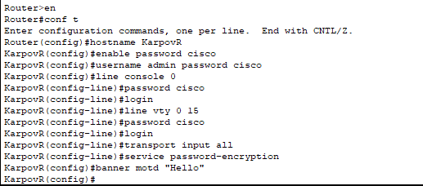

Рис. 2 – базовая настройка

1. Настройка интерфейсов на маршрутизаторах для локальных сетей с использование инкапсуляции

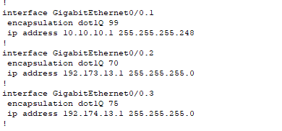

Рис. 3 – настройка vlan

1. Настройка протокола eigrp (динамическая маршрутизация)

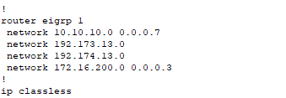

Рис. 4 – eigrp

1. Настройка dhcp на одном из маршрутизаторов

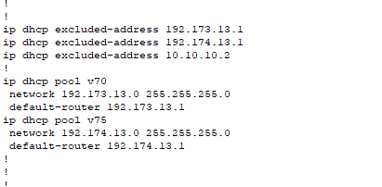

Рис. 5 – dhcp

1. Развернули DNS на одном из серверов

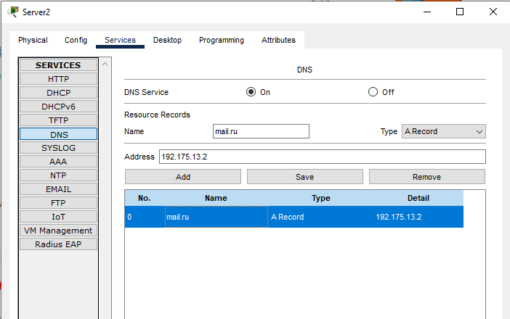

Рис. 6 – DNS

1. Проверка DNS

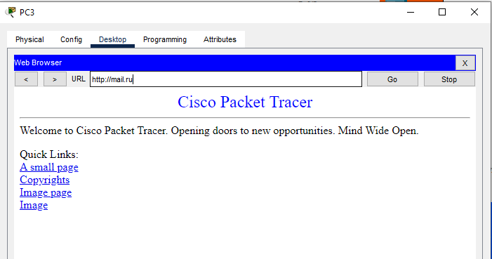

Рис. 7 – проверка

1. Развернули HTTP на этом же сервере

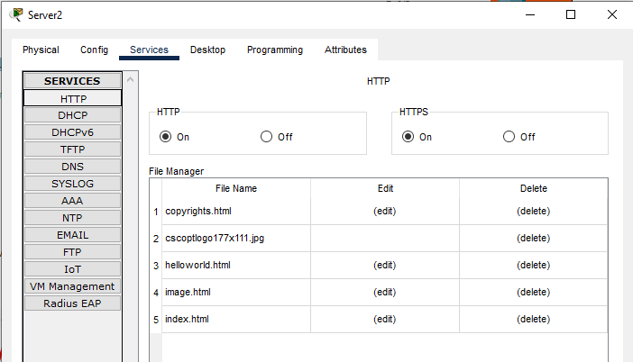

Рис. 8 – http

1. Развернули Email на этом же сервере (SMTP, POP3)

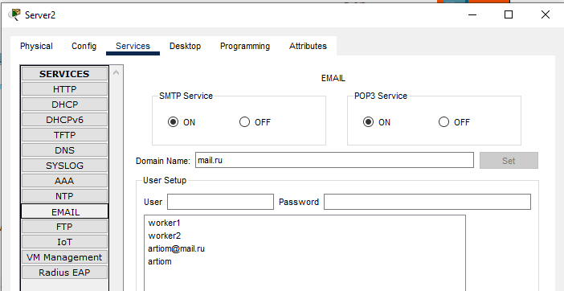

Рис. 9 – SMTP, POP3

1. Проверка работы Email, с worker1 отправили письмо на worker2

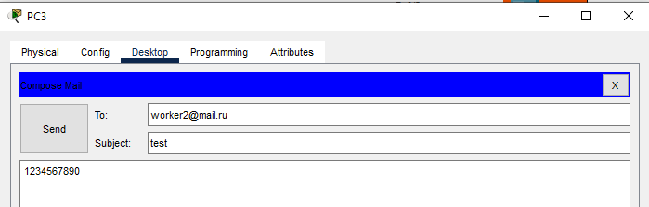

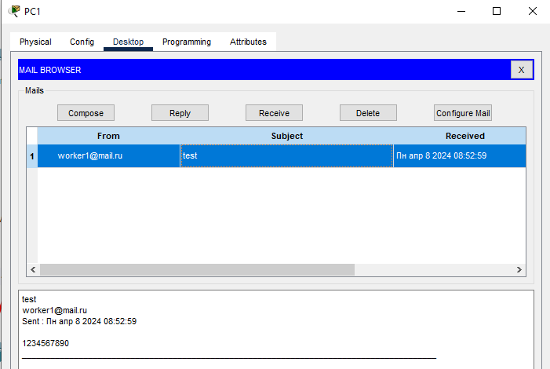

Рис. 10 – проверка Email

1. Настройка ntp и syslog

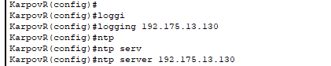

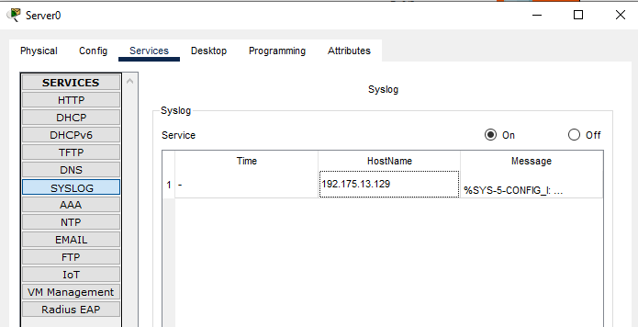

Рис. 11 – ntp и syslog

1. Настройка ACL

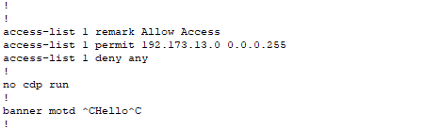

Рис. 12 – ACL

1. Проверка ACL

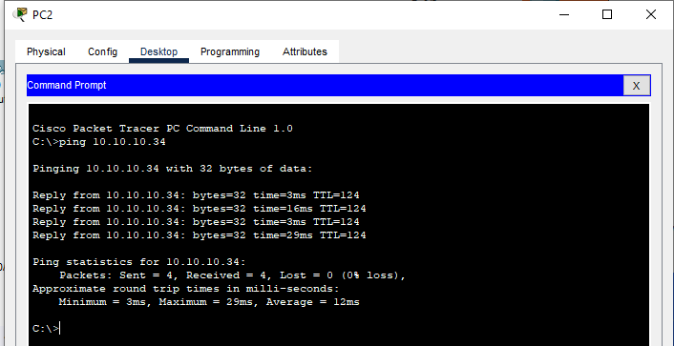Пинг с vlan70 до 10.10.10.34

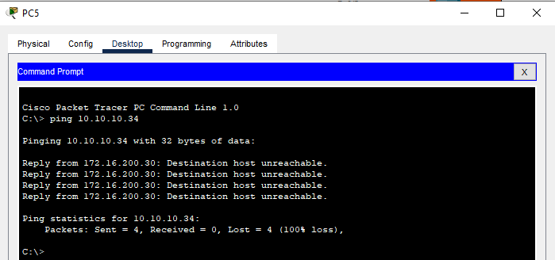

Пинг с другого устройства до 10.10.10.34

1. Настройка tftp

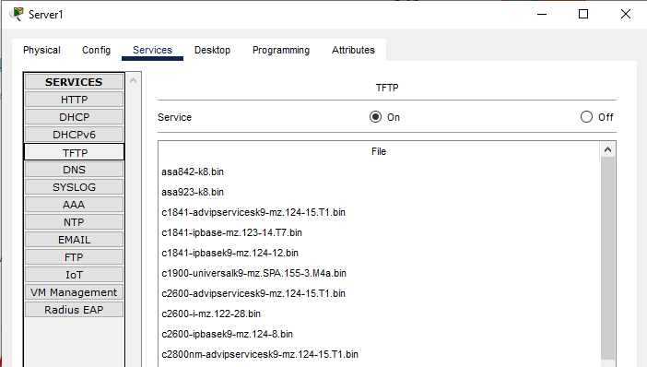

Рис. 14 – tftp

1. Настройка и проверка ftp

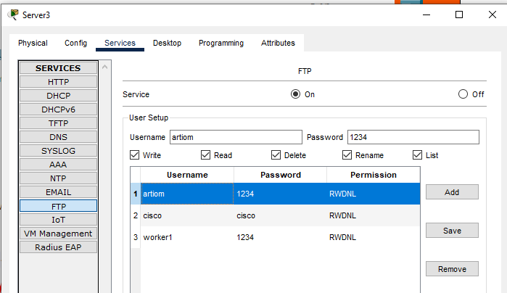

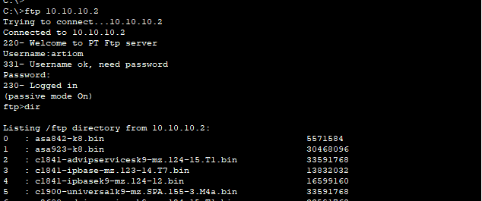

Рис. 15 – ftp

1. Настройка и проверка SSH

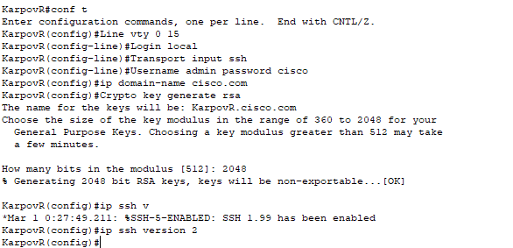

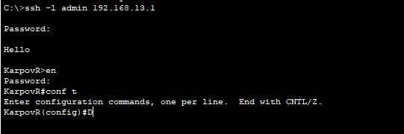

Рис. 16 – ssh

Вывод: была выполнена работа на закрепление материала